Муниципальное бюджетное дошкольное образовательное учреждение – детский сад «Солнышко» села Шипуново Шипуновского района

Алтайского края

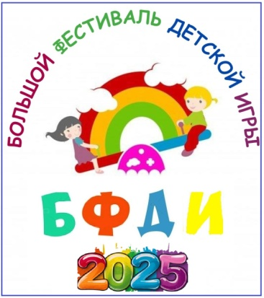

Программа проведения

Большого фестиваля детской игры

«Читаем и играем»

**Место проведения:** МБДОУ – детский сад «Солнышко» с. Шипуново

**Дата проведения:** 29 мая 2025 года

**Время проведения:** 10.00 – 12.00

**Участники:** педагоги, дети

**Цель:** создание единого игрового пространства через сотрудничество детей и взрослых.

**Задачи:**

1. Способствовать становлению умений детей и взрослых взаимодействовать в команде

2. Создавать условия для интенсивного развития всех познавательных функций детей (восприятие, внимание, память и мышление), а также их речи и моторики

3. Развивать самостоятельность и инициативность детей.

4. Создать радостное настроение у воспитанников МБДОУ.

|  |  |  |
| --- | --- | --- |
| **Тема** | **Ответственные** | **Участники** |
| Открытие фестиваля  «Заколдованная книга» | Ярыч О.В., старший воспитатель | Педагоги, дети |
| *Игровые локации* | | |
| «Летучий корабль» | Золотарева А.А., воспитатель 2 младшей группы | 2 младшая, средняя, смешанная дошкольная группы |
| «Три богатыря» | Смирнова В.С., воспитатель смешанной дошкольной группы | 2 младшая, средняя, смешанная дошкольная группы |
| «Айболит» | Богоявленская А.А., учитель - логопед | 2 младшая, средняя, смешанная дошкольная группы |
| «В гостях у сказки» | Полуянова Н.В., Панкратова М.П., воспитатели младшей группы | 2 младшая, средняя, смешанная дошкольная группы |
| Закрытие фестиваля  Флешмоб со сказочными героями «Клэп снэп» | Ярыч О.В., старший воспитатель | Педагоги, дети |